Le Royaume-Uni donne son feu vert à la relance de l'extraction de charbon

Le gouvernement britannique a ouvert la voie au développement de la mine de charbon métallurgique de Woodhouse Colliery, au nord-ouest de l’Angleterre. Le projet est critiqué par les organisations environnementales, qui estiment qu'il est contraire à l'objectif de neutralité carbone de Londres en 2050.
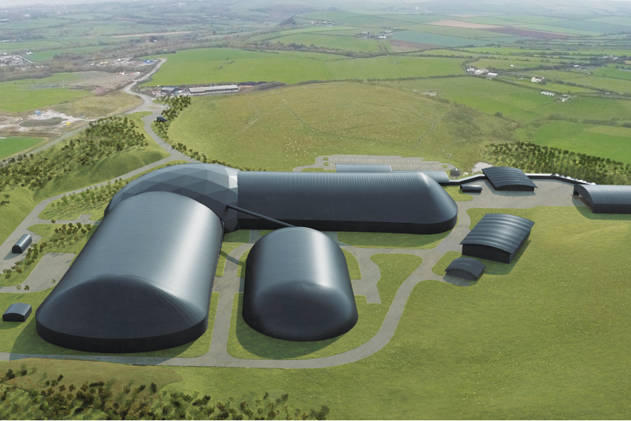
Le Royaume-Uni fait un pas de plus vers l’ouverture de sa première mine de charbon souterraine depuis trente ans. Le gouvernement de Boris Johnson a choisi de ne pas mettre son veto au développement de cette mine souterraine qui doit s'implanter à Woodhouse colliery, dans le comté de Cumbria, sur la côte nord-ouest de l’Angleterre, laissant la décision aux autorités locales. Leur feu vert est quasiment acquis.
En octobre, la collectivité locale de Cumbria s’est déjà prononcée une première fois en faveur du projet. Avec un investissement de 165 millions de livres sterling (près de 183 millions d’euros), West Cumbria mining, le promoteur de la mine, promet de créer 500 emplois tout au long de son exploitation jusqu’en 2049.
Mais le choix du gouvernement britannique a déclenché la bronca des organisations écologiques. Friends of the Earth, Greenpeace et le collectif Extinction Rebellion accusent Londres d’inconstance dans sa politique de transition énergétique. Le gouvernement, qui doit accueillir la COP26 à Glasgow à l’automne, s’est fixé comme objectif d’atteindre la neutralité carbone en 2050.
Substitution aux importations
En septembre, le gouvernement britannique s’était d’ailleurs opposé à la construction d’une autre mine de charbon, à ciel ouvert cette fois, à Druridge Bay, au nord-est de l’Angleterre, en invoquant le coût environnemental du projet. En décembre, les autorités locales de Newcastle ont à leur tour bloqué un projet d’extraction de charbon, là aussi pour des raisons écologiques.
West Cumbria mining argumente que son projet n’est pas de même nature. Alors que les deux projets rejetés prévoyaient de produire du charbon pour les centrales thermiques, les 2,4 millions de tonnes de charbon à coke extraits par an de la mine de Cumbria doivent fournir la sidérurgie britannique. Même si West Cumbria mining reconnaît que son exploitation devrait émettre 6,4 millions de tonnes de CO2 par an, soit 2% des émissions actuelles du Royaume-Uni, sa production devrait se substituer aux importations de charbon – en provenance des Etats-Unis principalement – des aciéries de Scunthorpe et Port Talbot. Le reste de la production serait exporté.
Des arguments insuffisants pour convaincre les ONG environnementales, qui estiment que la sidérurgie a déjà commencé à prendre le virage de l’après-charbon en développant l’acier vert. De quoi réduire les besoins en charbon de la sidérurgie dans les prochaines décennies, assurent-elles.

